Referat af logemøde 39 den 11 Marts 2017 kl 18 hos broder Formand.
Denne logeaften startede med et dilemma.
Formanden tilbud velkomstdrink bestående af Gin og Tonic, og kunne vi nu støtte op om denne beslutning – vel vidende af omtalte drink har betydeligt indvirkning på formandens balance ? En effekt, der tog dage at slippe af med. ☺
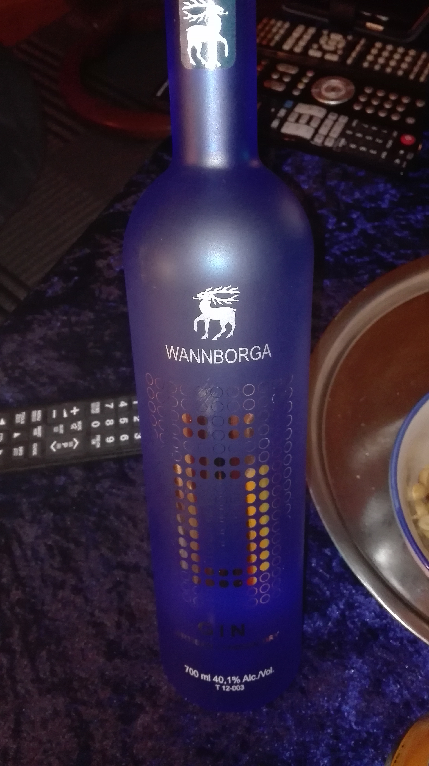
Vi tog chancen og det gik heldigvis godt.
Møde 39 var samtidig den årlige generalforsamling, men mere om det andet steds.
Til at vederkvæge brødrenes ganer havde formanden denne gang tryllet flere retter frem startende med 1) en dejlig suppe serveret i dybe tallerkner, dernæst 2) flere varianter af okse, - filet og culotte hvis min hukommelse ikke svigter – serveret med bagte kartofler hvidløgssmør, brun sovs og cremefraiche
Dernæst 3) en lille lækker dessertvariation ala creme brulee i små skåle der så godt ud, og smagte henrivende. Serveret med gammel Plantation rum.
Oven i alt dette koldt og velsmagende øl af variende aftapninger.
Al verserende uorden i verden blev sat på plads, og verden blev således et bedre sted.

Aftenens spil var ”Hvad er det værd” der handlede om at gætte/vide prisen på antikviter og kunsgenstande og handle med disse på auktion og mellem brødre. Der var meget vi ikke vidste 😊 men spillet var populært og sjovt, og høstede flg karakterer 4, 4,4½ og 5
Resultatet af spillet var at Peter kom tredje-sidst, efterfuldt af Jan Erik på en flot 2 plads, og med Anders og Jørn på en delt 3 plads.

